Самоорганизация динамики разрядного факела и топографии эрозионной поверхности катода в отрицательном коронном разряде
Амиров Р.Х.¹, Баренгольц С.А.^{2,3}, Коростылев Е.В.⁴, Пестовский Н.В.^{3,4}, Петров А.А.^{3,4}, Савинов С.Ю.^{3,4}, Самойлов И.С.¹
¹Объединенный институт высоких температур РАН
²Институт общей физики им. А.М. Прохорова РАН
³Физический институт им. П.Н. Лебедева РАН
⁴Московский физико-технический институт (государственный университет)
Исследован отрицательный коронный разряд в воздухе в электродной конфигурации острие – плоскость в режиме импульсов Тричела и в безымпульсной форме [1]. Использовались катоды из графита с диаметром острия 0.1 – 1 мм. Анодом являлась медная пластина размером 8 см, межэлектродное расстояние 12 мм. Давление воздуха 0.1 – 1 атм.
В режиме импульсов Тричела при токе 1 – 100 мкА в круговой форме разряда [1] впервые наблюдалось формирование устойчивых траекторий разрядного факела на поверхности катода в виде правильных геометрических фигур. На рис.1 представлена фронтальная фотография катодного острия диаметром 1 мм, выполненная с экспозицией 40 мс.
В безымпульсной форме разряда при токе 100 – 200 мкА впервые наблюдалось формирование на поверхности катода упорядоченно расположенных эрозионных ячеек, размер которых равен диаметру отрицательного свечения в диапазоне давлений 0.1 – 1 атм (рис.2)
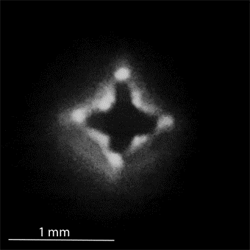 |  | 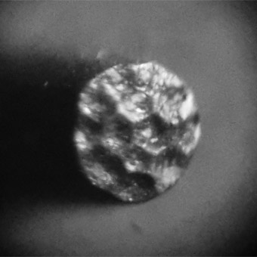
Рис.1. Трек разрядного факела при токе 105 мкА и напряжении 16.7 кВ. |  | Рис.2. Острие графитового катода диаметром 300 мкм после разряда при P=0.45 атм, I=175 мкА.

Формирование устойчивой конфигурации разрядного трека в режиме импульсов Тричела объясняется перераспределением плотности пространственного отрицательного заряда в дрейфовой области разряда вследствие электростатического расталкивания отрицательных ионов. В безымпульсной форме формирование упорядоченных эрозионных ячеек объясняется стабилизацией положения области привязки разрядного факела пространственным положительным зарядом в прикатодной области разряда.
Работа выполнена при поддержке РНФ, грант 14-22-00273.
Литература
- Loeb L.B 1965 Electrical Coronas. Their Basic Physical Mechanisms. (Berkeley, CA. Univ.California Press).

